BAB 2
ANALISIS DAN PERANCANGAN

  - Rancangan Struktur Tabel
Rancangan tabel merupakan garis besar dari seluruh proses pada pengolahan data yang akan dilakukan, tanpa pengolahan data komputerisasi tidak dapat berjalan. Perancangan ini mencakup penentuan kunci utama dan kunci tamu untuk menghubungkan tabel satu dengan tabel lainnya. Berikut ini adalah tabel – tabel yang digunakan dalam pengolahan data Sistem Informasi Peminjaman Buku Di Perpustakaan :
    - Tabel Anggota
Tabel ini untuk merekam seluruh data yang berhubungan dengan data anggota.
NamaTabel : Tabel Anggota
Kunci Primer : Noanggota
Kunci Tamu : -
Jumlah Field : 8
Tabel 2.1.1 Struktur Tabel Anggota
No | Nama Field | Tipe | Lebar | Keterangan
1. | No_anggota | Varchar | 25 | Nomor Anggota
2. | Nm_anggota | Varchar | 30 | Nama Anggota
3. | Jenis_kelamin | Varchar | 10 | Jenis Kelamin Anggota
4 | Agama | Varchar | 25 | Agama Anggota
5 | No_telp | Varchar | 25 | Nomor Telepon Anggota
6 | Alamat | Varchar | 50 | Alamat Anggota
7 | Tgl_daftar | Date | - | Tanggal Daftar Anggota
8 | Jurusan | Char | 2 | Jurusan Anggota

    - Tabel Buku
Tabel ini berfungsi untuk merekam data yang berhubungan dengan data Buku.
NamaTabel : Buku
Kunci Primer : Kdbuku
Kunci Tamu : kdpenerbit,kdpengarang
Jumlah Field : 9
Tabel 2.1.2 Struktur Tabel Buku
No | Nama Field | Tipe | Lebar | Keterangan
1. | Kd_buku | Varchar | 5 | Kode Buku
2. | Kd_penerbit | Varchar | 50 | Kode Penerbit Buku
3 | Kategori | Varchar | 20 | Kategori Buku
4 | Judul | Varchar | 50 | Judul Buku
5 | Kd_pengarang | Varchar | 25 | Kode Pengarang Buku
6 | Halaman | Int | 4 | Halaman Buku
7 | Bahasa | Varchar | 15 | Bahasa Buku
8 | Thn_terbit | Year | 4 | Tahun Terbit Buku
9 | Kd_rak | Varchar | 25 | Kode Rak Buku

    - Tabel Detilpinjam
Tabel ini untuk merekam seluruh data yang berhubungan dengan data Data Detil_pinjam.
NamaTabel : Detilpinjam
Kunci Primer : -
Kunci Tamu : nopinjam,noinvent
Jumlah Field : 5
Tabel 2.1.3 Struktur Tabel Detil_pinjam
No | Nama Field | Tipe | Lebar | Keterangan
1. | No_pinjam | Varchar | 25 | Nomor Pinjam
2. | No_invent | Varchar | 25 | Nomor Inventaris Buku
3. | Tgl_kembali | Date | - | Tanggal Kembali Buku
4. | Status_pinjam | Enum | Y,T(Ya,Tidak) | Status Pinjam Buku
5. | Denda | Int | 15 | Denda Keterlambatan Pengembalian Buku

    - Tabel Inventaris
Tabel ini berfungsi untuk merekam seluruh data yang berhubungan dengan data inventaris.
NamaTabel : Inventaris
Kunci Primer : noinvent
Kunci Tamu : kdbuku
Jumlah Field : 4
Tabel 2.1.4 Struktur Tabel Inventaris
No | Nama Field | Tipe | Lebar | Keterangan
1. | No_invent | Varchar | 25 | Nomor inventaris
2. | Kd_buku | Varchar | 25 | Kode Buku Inventaris
3. | Status | Enum | A,T(Ada,Tidak) | Status Inventaris
4. | Tgl_masuk | Date | - | Tanggal Masuk Inventaris

    - Tabel penerbit
Tabel ini berfungsi untuk merekam seluruh data yang berhubungan dengan data penerbit.
NamaTabel : Penerbit
Kunci Primer : Kdpenerbit
Kunci Tamu : -
Jumlah Field : 5
Tabel 2.1.5 Struktur Tabel penerbit
No | Nama Field | Tipe | Lebar | Keterangan
1. | Kd_penerbit | Varchar | 25 | Kode Penerbit
2. | Nm_penerbit | Varchar | 50 | Nama Penerbit
3 | Almt_penerbit | Varchar | 50 | Alamat Penerbit
4 | Kota | Varchar | 20 | Kota Penerbit
5 | No_telp | Varchar | 15 | No Telp Penerbit

    - Tabel Pengarang
Tabel ini berfungsi untuk merekam seluruh data yang berhubungan dengan data pengarang.
NamaTabel : Petugas
Kunci Primer : Kdpengarang
Kunci Tamu : Kdpengarang
Jumlah Field : 2

Tabel 2.1.6 Struktur Tabel Pengarang
No | Nama Field | Tipe | Lebar | Keterangan
1. | Kd_pengarang | Varchar | 25 | Kode Pengarang
2. | Nama_pengarang | Varchar | 50 | Nama Pengarang

    - Tabel Pinjam
Tabel ini berfungsi untuk merekam seluruh data yang berhubungan dengan transaksi pinjam buku.
NamaTabel : Pinjam
Kunci Primer : Nopinjam
Kunci Tamu : Noanggota
Jumlah Field : 4
Tabel 2.1.7 Struktur Tabel Pinjam
No | Nama Field | Tipe | Lebar | Keterangan
1. | No_pinjam | Varchar | 25 | Nomor Pinjam
2. | No_anggota | Varchar | 25 | Nomor Anggota
3. | Tgl_pinjam | Date | - | Tanggal Pinjam
4. | Tgl_hrskembali | Date | - | Tanggal Harus Kembali

    - Tabel Rak_buku
Tabel ini berfungsi untuk merekam seluruh data yang berhubungan dengan data Rak_buku.
NamaTabel : Rakbuku
Kunci Primer : kdrak
Kunci Tamu : -
Jumlah Field : 3

Tabel 2.1.8 Struktur Tabel Rak_buku
No | Nama Field | Tipe | Lebar | Keterangan
1. | Kd_rak | Varchar | 25 | Kode Rak Buku
2. | Nama_rak | Varchar | 50 | Nama Rak Buku
3 | Letak | Varchar | 50 | Letak Rak Buku

  - Relasi antar Tabel
Analisa terhadap data-data yang ada dilakukan dengan memperhatikan normalisasi dan relasional antar tabel ke tabel yang direncanakan. Normalisasi adalah proses menghilangkan redudansi data. Sistem Informasi Peminjaman Buku Di Perpustakaan mempunyai 8 tabel Dimana masing – masing tabel mempunyai hubungan atau relasi.
2.2.1 Relasi Antar Tabel
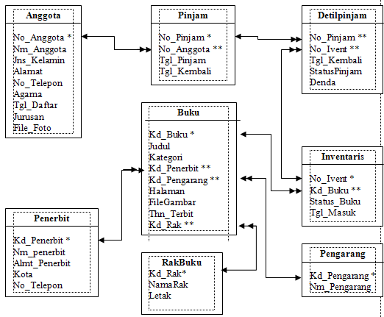
Gambar 2.1 Relasi antar Tabel

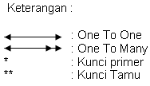

Kembali
No_kembali *
No_pinjam **
Tgl_kembali
Kode_CD **
Kode_Petugas**

Denda
ID_BayarDenda*
No_kembali **
Tgl_bayar
Jumlah_uang

    - Penjelasan Relasi Tabel
Sistem Informasi peminjaman buku diperpustakaan menggunakan 8 buah tabel yaitu tabel Anggota, Buku, Detilpinjam, Inventaris, Penerbit,, Pengarang. Dimana masing masing tabel mempunyai hubungan atau relasi.
- Relasi antara tabel anggota dengan tabel pinjam
Jenis relasi dari kedua tabel ini adalah One to Many, yang artinya bahwa satu anggota perpustakaan dapat melakukan lebih dari satu kali transaksi peminjaman.
- Relasi antara tabel pinjam dengan tabel detil pinjam
Jenis relasi dari kedua tabel ini adalah One to Many, yang artinya bahwa dalam tabel det_pinjam dapat memiliki beberapa nomor pinjam.
- Relasi antara tabel inventaris dengan tabel detil pinjam
Jenis relasi dari kedua tabel ini adalah One to Many, yang artinya bahwa satu judul buku dapat dipinjam lebih dari satu kali dengan peminjam lain.
- Relasi antara tabel pengarang dengan tabel buku
Jenis relasi dari kedua tabel ini adalah One to Many, yang artinya bahwa satu pengarang dapat mempunyai beberapa judul buku.
- Relasi antara tabel penerbit dengan tabel buku
Jenis relasi dari kedua tabel ini adalah One to Many, yang artinya bahwa satu penerbit dapat menerbitkan beberapa judul buku.
- Relasi antara tabel buku dengan tabel inventaris
Jenis relasi dari kedua tabel ini adalah One to Many, yang artinya bahwa satu judul buku bisa mempunyai banyak exemplar buku.
- Relasi antara tabel buku dengan tabel rak buku
Jenis relasi dari kedua tabel ini adalah One to One, yang artinya bahwa satu judul buku dapat memiliki satu kode rak.
2.3 Perancangan Sistem
Rancangan sistem merupakan langkah awal sebelum dilaksanakan penyelesaian terhadap suatu masalah yang ada. Bagan alir sistem merupakan bagian yang menunjukkan aliran suatu proses mulai dari pemasukan hingga menghasilkan suatu keluaran. Agar perancangan Sistem Informasi Peminjaman Buku Di Perpustakaan ini dapat disusun dengan baik, maka dibuat suatu bagan alir sistem.

2.3.1 Bagan Alir Sistem
Sistem Informasi Peminjaman Buku Di Perpustakaan
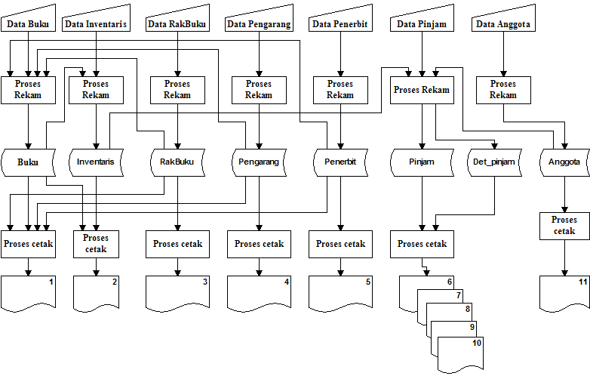
Gambar 2.2 Bagan Alir Sistem

Keterangan :
  - Laporan Data Buku
  - Laporan Data Inventaris
  - Laporan Data Rak Buku
  - Laporan Data Pengarang
  - Laporan Data Penerbit
  - Laporan Seluruh Peminjaman Buku
  - Laporan Peminjaman Buku Per No. pinjam
  - Laporan Peminjaman Buku Per Periode
  - Laporan Pengembalian Seluruh Buku
  - Laporan Pengembalian Buku Per Periode
  - Laporan Data Anggota

    - Penjelasan Bagan Alir Sistem
Diagram alir sistem merupakan diagram yang menjelaskan aliran sistem yang akan dibuat dan diterapkan pada program aplikasi. Berikut akan dijelaskan mengenai Diagram Alir Sistemnya.
- Data Buku, berfungsi untuk memasukkan data-data Penerbit Buku, Pengarang Buku, Rak Buku dan Buku yang kemudian disimpan pada tabel Penerbit.db, Pengarang.db, Rakbuku.db dan Buku.db. Lalu diproses dan dicetak menjadi Laporan Data Penerbit Buku, Data Pengarang Buku, Data Rak Buku dan Data Buku.
- Data Inventaris, berfungsi untuk memasukkan data-data Buku yang kemudian disimpan pada tabel Inventaris.db. Lalu diproses dan dicetak menjadi Laporan Data Inventaris Buku.
- Data Pinjam, berfungsi untuk memasukkan data-data Anggota, Inventaris yang kemudian disimpan pada tabel Anggota.db dan Inventaris.db. Lalu diproses dan dicetak menjadi Laporan Data Pinjam.
- Data Peminjaman, berfungsi untuk memasukkan data-data yang berhubungan dengan data Peminjaman Buku kemudian disimpan pada tabel Pinjam.db dan Det_Pinjam.db. Lalu diproses dan dicetak menjadi Laporan Peminjaman Buku Seluruh Anggota, Peminjaman Buku Per Tanggal dan Peminjaman Buku Per Periode.
- Data Kembali, berfungsi untuk memasukkan data-data yang berhubungan dengan Pengembalian Buku kemudian disimpan pada tabel Pengembalian.db. Lalu diproses dan dicetak menjadi Laporan Pengembalian Buku Per Tanggal, Pengembalian Buku Per Periode.

  - Perancangan Masukan
Dari perancangan tabel yang dibuat, maka perancangan masukkan Sistem Informasi Peminjaman Buku Di Perpustakaan, dapat dibuat menjadi :

    - Rancangan Masukkan Data Anggota
Rancangan form ini digunakan untuk penginputan data Anggota. Rancangan formnya sebagai berikut :
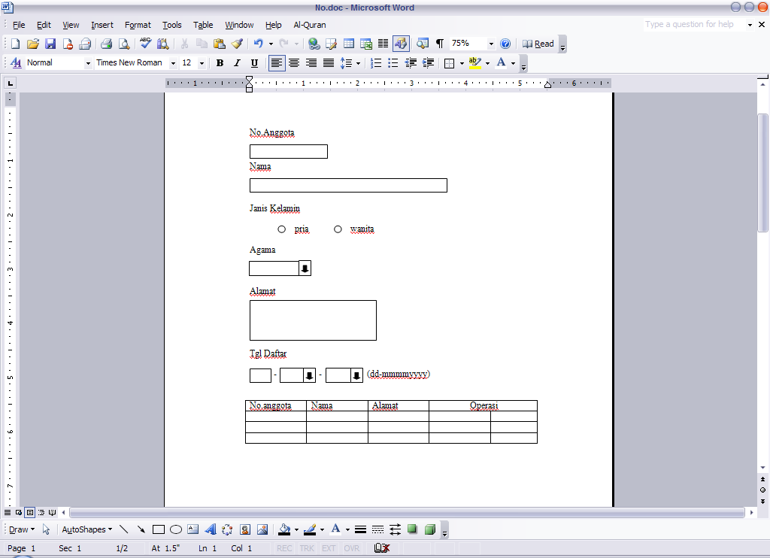
Gambar 2.3 Rancangan Masukkan Data Anggota

    - Rancangan Masukkan Data Buku
Rancangan form ini digunakan untuk penginputan data Buku. Rancangan formnya sebagai berikut : 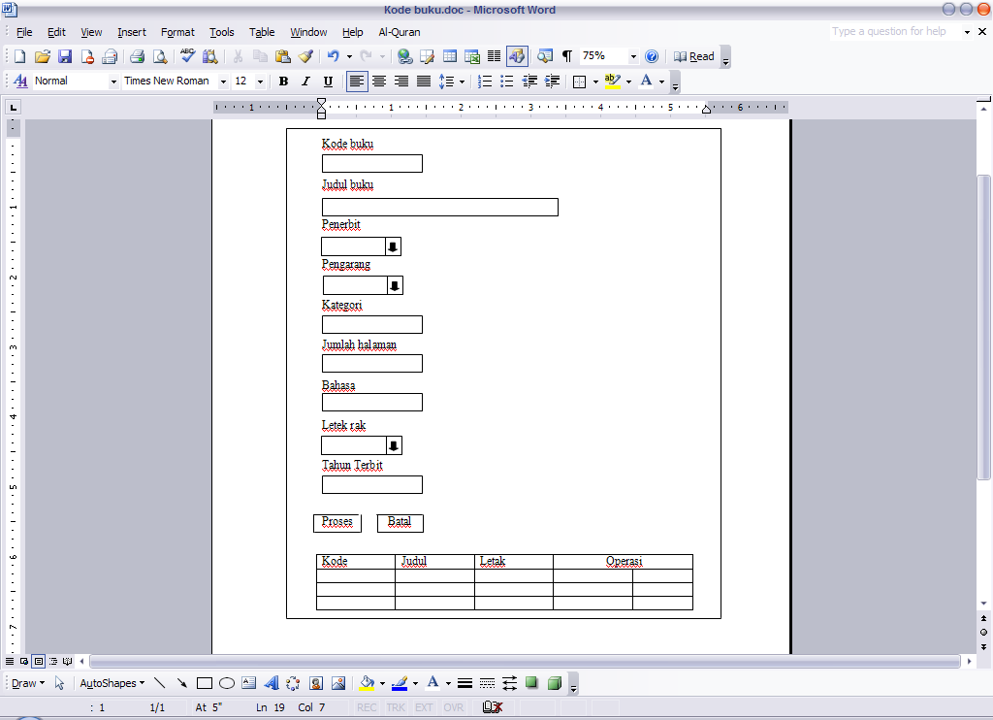
Gambar 2.4 Rancangan Masukkan Data Buku
    - Rancangan Masukkan Data Pemijaman
Rancangan form ini digunakan untuk penginputan data Penerbit. Rancangan formnya sebagai berikut :
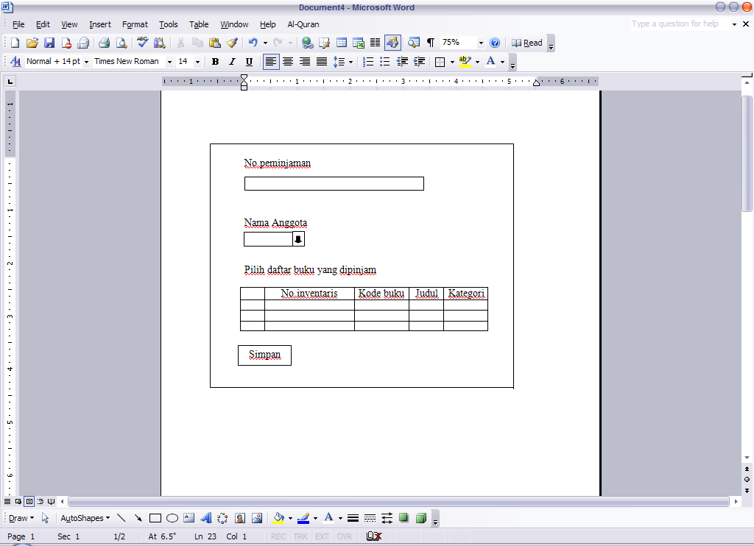
Gambar 2.5 Rancangan Masukkan Data Peminjaman

    - Rancangan Masukkan Data Pengembalian
Rancangan form ini digunakan untuk menyimpan data-data transaksi Peminjaman. Rancangan formnya sebagai berikut
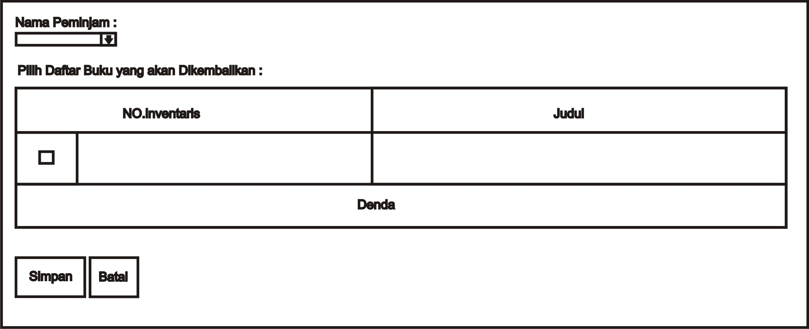
Gambar 2.6 Rancangan Masukkan Data Pengembalian
  - Perancangan Keluaran
Perancangan Keluaran adalah hasil dari sistem informasi yang dapat dilihat.
    - Rancangan Keluaran Data Anggota
Digunakan untuk menghasilkan laporan semua data Anggota. Adapun bentuk rancangan keluarannya sebagai berikut :
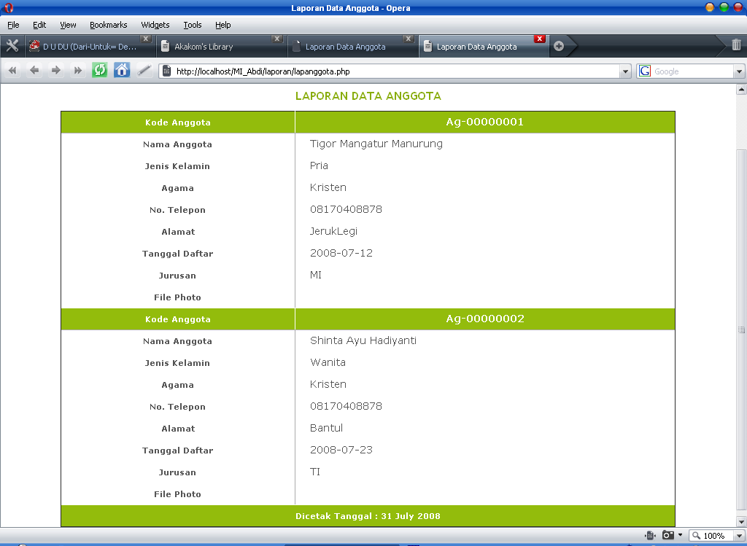
Gambar 2.7 Rancangan Keluaran Data Anggota

    - Rancangan Keluaran Data Buku
Digunakan untuk menghasilkan laporan semua data Buku, rancangan keluarannya sebagai berikut :
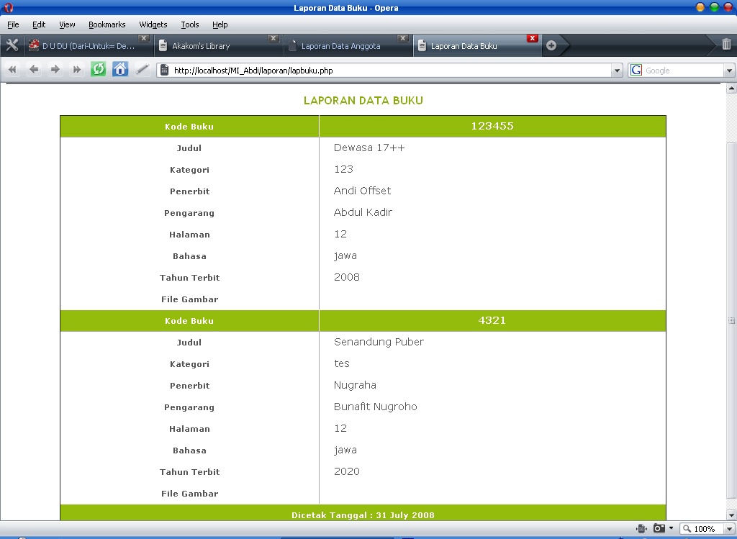
Gambar 2.8 Rancangan Keluaran Data Buku
    - Rancangan Keluaran Data Seluruh Peminjaman
Digunakan untuk menghasilkan laporan semua data Peminjaman, rancangan keluarannya sebagai berikut :
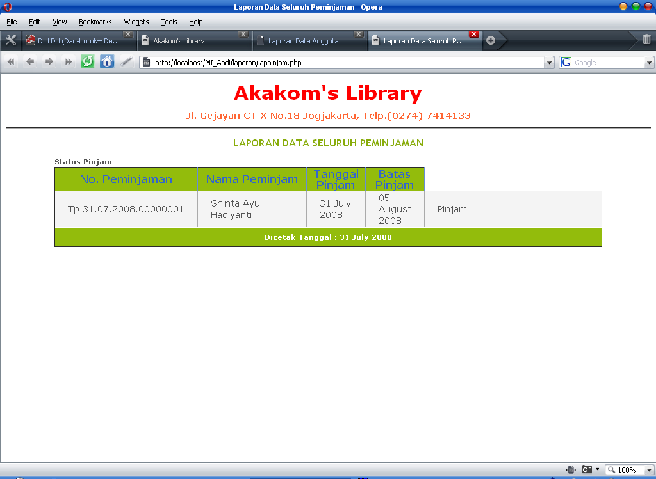
Gambar 2.9 Rancangan Keluaran Data Seluruh Peminjaman
    - Rancangan Keluaran Data Seluruh Peminjaman Per periode
Digunakan untuk menghasilkan laporan semua data Peminjaman Per Periode, rancangan keluarannya sebagai berikut :
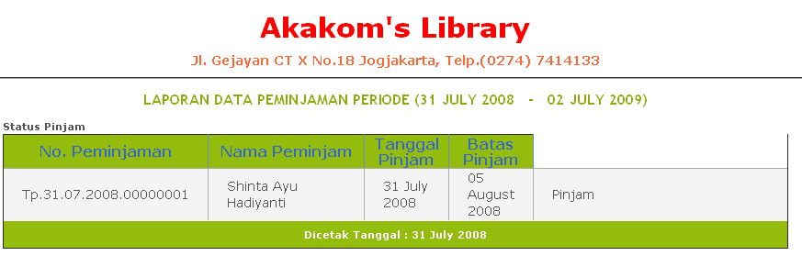
Gambar 2.10 Rancangan Keluaran Data Peminjaman Per Periode

    - Rancangan Keluaran Data Seluruh Peminjaman per No.pinjam
Digunakan untuk menghasilkan laporan semua data Pengembalian, rancangan keluarannya sebagai berikut :
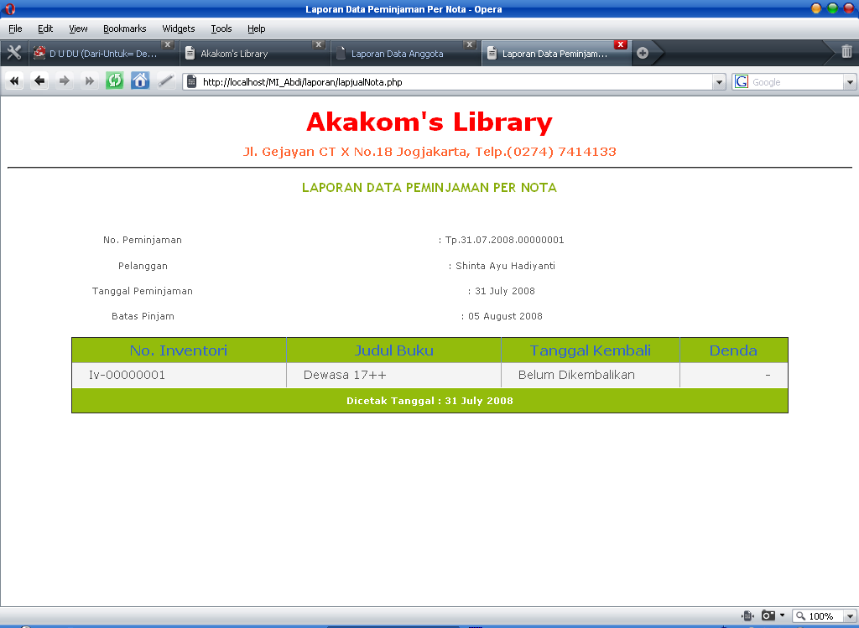
Gambar 2.11 Rancangan Keluaran DataPeminjaman per No.pinjam

    - Rancangan Keluaran Data Pengembalian Per Periode
Digunakan untuk menghasilkan laporan semua data Pengembalian, rancangan keluarannya sebagai berikut :
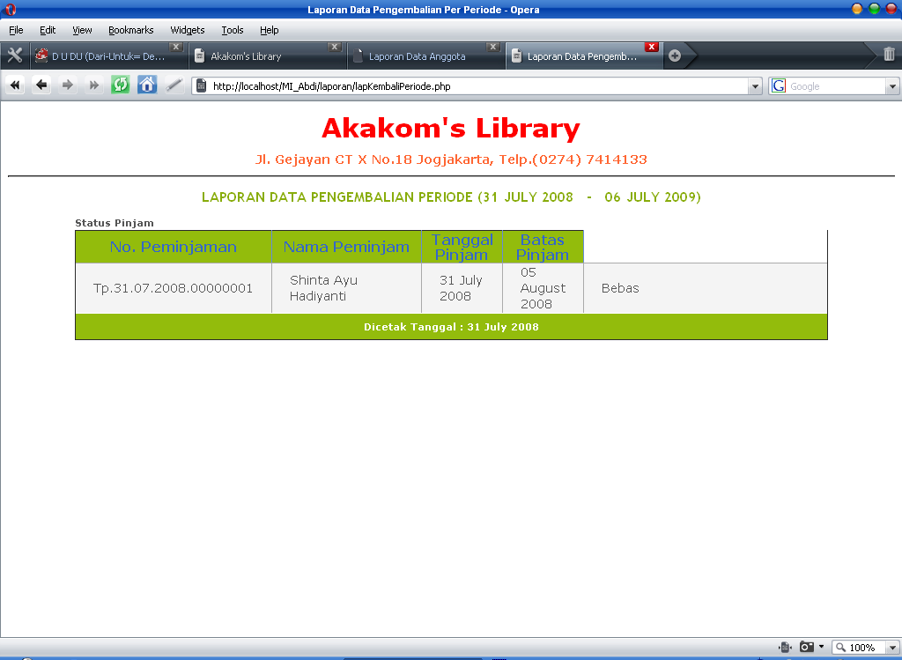
Gambar 2.12 Rancangan Keluaran Data Pengembalian Per Periode

    - Rancangan Keluaran Data seluruh Pengembalian
Digunakan untuk menghasilkan laporan semua data Pengembalian, rancangan keluarannya sebagai berikut :
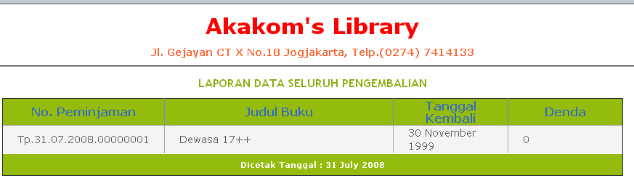
Gambar 2.13 Rancangan Keluaran Data Pengembalian

